1. 개요
   1. 기본정보

|  |  |
| --- | --- |
| 구 분 |  |
| 서비스명(출시연도) | 라이즈 오브 킹덤즈-연맹 센터(2018) |
| 플랫폼 | 앱 스토어(플레이 스토어, 애플 스토어 등) |
| 설명 | 클래시 오브 클랜 류의 공, 방성 게임+문명 등의 도시 육성 전략 게임(실은 걍 중국계 웹게임 어플화) |

* 1. 주요요소
     1. 지원 부대 주둔
     2. 연맹 지원

1. 의도 및 목적

|  |  |
| --- | --- |
| 의도 | 목표 |
| ㅇ 소규모 전투에서 개인과 개인의 협력을 격려 | ㅇ 지도자와 지도자간의 소규모 전투 지원 |
| ㅇ 연맹에 메리트를 부여하여 실시간 접속과 협력 플레이 유도 | ㅇ 협력을 통한 건축 속도 가속을 통한 동반 성장  ㅇ 협력을 통한 연구 속도 가속을 통한 동반 성장  ㅇ 병사 회복 속도 증진을 통한 협력 전쟁 격려 |

1. 주요 요소 flow 및 구성

지원 1회당 1% or 1m 중 더 큰 값으로 감소

|  |  |  |  |  |  |  |
| --- | --- | --- | --- | --- | --- | --- |
| 레벨 | 요구 조건 | 지원 부대 용량 | 지원 횟수 |  | 소모 시간 | 추가 전투력 |
| 1 | 시청 Lv.3 | 15000 | 5 |  | 7초 | 5 |
| 2 | 시청 Lv.3 | 20000 | 6 |  | 35초 | 19 |
| 3 | 시청 Lv.3 | 30000 | 7 |  | 1분 30초 | 21 |
| 4 | 시청 Lv.4 | 50000 | 8 |  | 7분 | 53 |
| 5 | 시청 Lv.5 | 75000 | 9 |  | 15분 | 116 |
| 6 | 시청 Lv.6 | 100000 | 10 |  | 37분 30초 | 265 |
| 7 | 시청 Lv.7 | 125000 | 11 |  | 1시간 15분 | 535 |
| 8 | 시청 Lv.8 | 150000 | 12 |  | 2시간 30분 | 1032 |
| 9 | 시청 Lv.9 | 175000 | 13 |  | 5시간 | 1962 |
| 10 | 시청 Lv.10 | 200000 | 14 |  | 10시간 | 3722 |
| 11 | 시청 Lv.11 | 237000 | 15 |  | 12시간 | 5945 |
| 12 | 시청 Lv.12 | 275000 | 16 |  | 14시간 24분 | 8761 |
| 13 | 시청 Lv.13 | 312500 | 17 |  | 17시간 16분 | 12366 |
| 14 | 시청 Lv.14 | 350000 | 18 |  | 20시간 44분 | 17036 |
| 15 | 시청 Lv.15 | 387500 | 19 |  | 1일 1시간 | 23146 |

[경제 기술]석공술- 소모 시간 최대 15% 감소

[경제 기술]공학- 소모 시간 최대 35% 감소

[연맹 기술]도시 건설1- 소모 시간 최대 8% 감소

[연맹 기술]도시 건설2- 소모 시간 최대 15% 감소

[임원 기술]고문- 소모 시간 최대 1% 감소

[VIP 혜택]소모 시간 최대 20% 감소

-----------------------------------------------------------------

[연맹 기술]협공- 지원시 감소 값중 고정 수치 최대 +2m

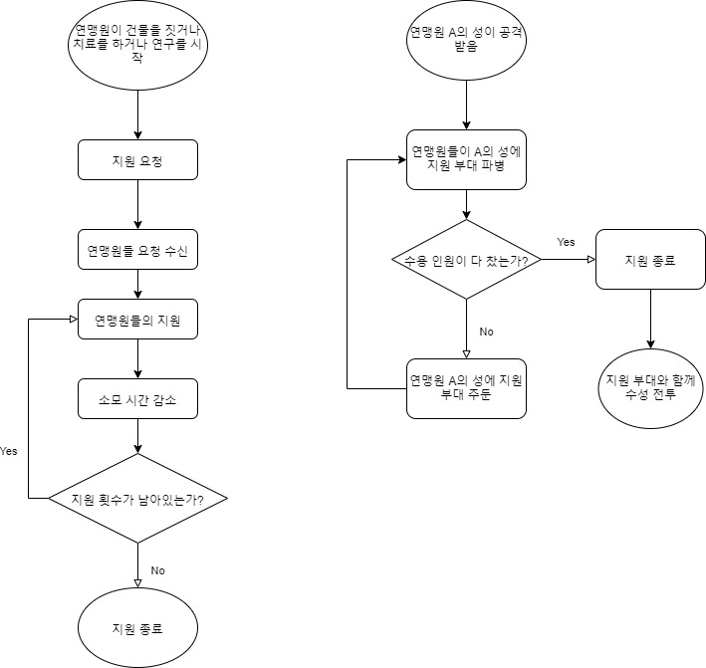

1. 지원 부대 주둔

지도자 A가 같은 연맹의 지도자 B에게 자신의 사령관과 병사들을 일부 파견하여 머물게 하는 시스템.

지도자 A가 직접 회수하거나 지도자 B가 연맹 센터를 통해 해산하기 전 까지는 계속 주둔하고 있는다.

지도자 B의 성이 공격받을 때 같이 싸운다.

1. 연맹 지원

지도자 A가 지원 대상인 행위(건축, 병사 치료, 기술 연구)를 했을 때, 지도자 A가 연맹 지원 요청 버튼이나 아이콘을 누르면 연맹원 전원에게 지원 요청 메시지가 뜨며, 연맹원들이 지원 버튼이나 아이콘을 누르면 지원 횟수*Xm 혹은 대상 소모 시간의 Y% 중 더 큰 값으로 소모 시간을 감소시킨다.